ADI SOYADI  OKUL NUMARASI: | 4. SINIF 2015-2016 EĞİTİM ÖĞRETİM YILI FEN BİLİMLERİ DERSİ  I. KANAAT-I.SINAVIDIR. | ALDIĞI NOT

1.
Yukarıda bilgi veren öğrencilerden hangisi ya da hangilerinin ifadesi doğrudur?
A- Yalnız B- Yalnız C- ve D- ve
2.
Yukarıdaki organlardan hangisi sindirim sistemimizde görev almaz?
A- Mide B- Yemek borusu C- İnce bağırsak D- Böbrek
3.
Yukarıdaki öğrencilerden hangisi ya da hangileri yanlış bilgi vermiştir.
A- Yalnız Mahmut B- Yalnız Fevzi C- İlayda ve Fevzi D- İlayda, Mahmut ve Fevzi
4. Aşağıdakilerden hangisi sağlığa zararlı maddelerden birisi olamaz?
A- Sigara B- Sakız C- Alkol D- Nargile
.............
5. 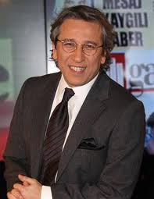ÖĞRETMEN SİNEM
Sinem söyle bakalım, vücudumuzda enerji verim görevini alan besin içerikleri nelerdir?
Sinem'in söylemiş olduğu besin içerikleri aşağıdakilerden hangileri olabilir?
A- Karbonhidrat ve yağ B- Karbonhidrat ve mineral
C- Yağ ve mineral D- Su, vitamin ve mineral
BEN AĞIRLIKLI OLARAK YAĞ İÇEREN BİR BESİN MADDESİYİM.
6.
?
Diyen besin türü aşağıdakilerden hangisi olabilir?
A-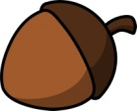Fındık
B-Karpuz
C-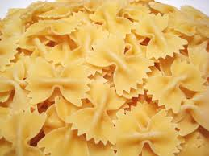Makarna
D-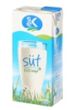Süt
7. 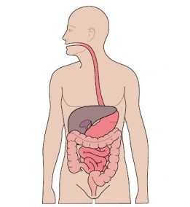
Aşağıdakilerden hangisinde benim sistemimde görev alan bir organ yoktur?
A-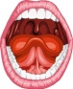Ağız B-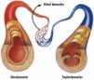Damarlar
C-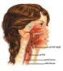Yutak D-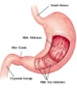Mide
8. Aşağıdakilerden hangisi boşaltım organı değildir?
A- Böbrek
B- Mide
C- Üreter
D- Mesane

9. Elimizi belimizin arkasına koyduğumuzda aşağıdaki organlardan hangisini hissetmiş olabiliriz?
A- Mide
B- Kalp
C- Beyin
D- Böbrek

10. Aşağıdakilerden hangisi yanlış bir bilgidir?
A- Sigara ve alkol vücudumuza zarar verir.
B- Alkolün zarar verdiği organ karaciğerdir.
C- Sigara hiç bir organa zarar vermez.
D- Boşaltım organları sağlıklı bir insanda 6 tanedir: 2 adet böbrek, 2 adet üreter, 1 mesane ve 1
üretra
BAŞARILAR DİLİYORUM ANIL YİĞİT FEN VE TEKNOLOJİ ÖĞRT. KODLAMAMIZI YAPALIM
1
2
3
4
5
6
7
8
9
10

